Конспект опытно-экспериментальной деятельности с детьми средней группы

«Волшебная лаборатория фруктов»

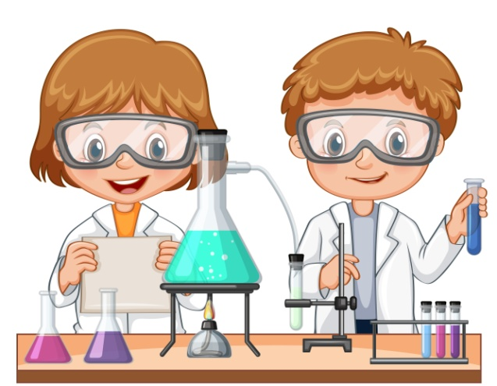

Выполнила:
воспитатель первой квалификационной категории
Рябова Оксана Васильевна

Рузаевка 2022г

Задачи:
Образовательные:
- совершенствование представлений детей о разнообразных свойствах фруктов;
- закреплять знания о фруктах: яблоко, лимон, виноград, груша.
Развивающие:
- Развивать восприятие, умение выделять разнообразные свойства предметов (цвет, форма, величина, расположение и т. п.);
- Развивать логическое мышление;
Воспитывающие:
- Воспитывать интерес к исследовательской деятельности;
- Включая разные органы чувств: зрение, слух, осязание, обоняние;
- Помочь детям найти ответ на вопросы при проведении опытов.
Материалы и оборудование:
- фрукты: яблоко, лимон, виноград.груша (по количеству детей);
- презентация о фруктах;;
- минеральная газированная вода;
- подносы, миски с водой, тарелки, лупы.
Предварительная работа: беседа о фруктах; рассмотрение иллюстраций «Фрукты»; чтение художественной литературы про фрукты; загадки о фруктах.

Ход НОД:
Дети с воспитателем заходят в зал. Встают полукругом, лицом друг к другу.
Воспитатель:
Встанем рядышком по кругу
Скажем Здравствуйте друг другу!
Нам здороваться не лень.
Всем привет и Добрый день.
Если кто-то улыбнётся
Утро доброе начнётся.
Скажем нашим гостям
Дети:-Доброе утро!
Дети: А вы любите загадки?
Воспитатель: ?Присаживайте дети . Тогда отгадайте пожалуйста мою загадку!

Положили мы в корзину
Яблоки и мандарины,
Сливы и бананы тоже,
Как назвать всё вместе сможем?
Дети: фрукты.
Воспитатель: Молодцы.отгадали правильно мою загадку. Сегодня мы поговорим о фруктах.
Ратмир, посмотри, пожалуйста, на экран и скажи, какие фрукты ты видишь?
Дима, а какой формы фрукты на экране?
Георгий, какого цвета фрукты? Называй полным предложением: Яблоко красное. Лимон ….
Воспитатель: А что можно сделать из фруктов?
Дети: Фруктовый салат. Приготовить компот. Варенье из фруктов сварить и сделать сок.
Воспитатель. Мы сегодня с вами не только будим говорить о фруктах но и будим исследовать и даже проводить опыты и эксперименты. Для этого отправимся в волшебную .лабораторию .Но сначало мы с вами вспомним правила поведения в лаборатории. волшебные слова.
Дети:
Не шуметь и не кричать,.
Осторожность соблюдать!
Соблюдать правила безопасности!
Воспитатель Ну что правила вспомнили а теперь нам необходимо сказать волшебные слова. чтобы очутиться в лаборатории опытов и экспериментов.
Раз ,два, три, не вертись в волшебной
лаборатории окажись!
Дети проходим к столам.
Опыт №1Волшебный сок
Воспитатель хочу вам показать, как приготовить свежевыжатый апельсиновый сок. Апельсин моно отжать сок руками.Берем половинку апельсина и начинаем отжимать сок в свои стаканчики.
Вывод Вот так у нас получился натуральный сок..Используем салфетки.

Опыт №2. Что произойдет?
Воспитатель: Марина открой коробку, что там находится!
Дети Половинки яблок и дольки лимона . Возьмите на тарелочке одну половинку яблока и хорошо смажьте ее лимонным соком. Как вы думаете, что произойдет.
Воспитатель: этот опыт долгосрочный, отложите ваши тарелочки в сторону и в конце занятия мы посмотрим, что же получилось.
Опыт №3. Структура фруктов
Воспитатель: для начала предлагаю вам рассмотреть фрукты. Пододвиньте к себе тарелочки, возьмите в коробочке. Там находятся лупы и рассмотрите целый лимон. Какая у него кожура?
Дети Кожура пористая!
Воспитатель: теперь возьмем яблоко и рассмотрим его под лупой. Какая у него кожура? Значит кожура лимона и яблока отличаются друг от друга?
Ответы детей лимон пористый а яблоко гладкое.
Воспитатель: да, ребята, правильно.
Воспитатель: правильно, лимонная долька как бы состоит из маленьких кусочков, из небольших частей. У каких фруктов похожая структура?
Ответы детей
Воспитатель: теперь рассмотрим с вами дольку яблока. Она по структуре такая же как лимон?
Ответы детей.
Воспитатель: нет, она другая. Долька яблока по своей структуре похожа на дольку груши или персика.
Вывод: фрукты бывают разные не только по форме и цвету, они отличаются структурой.
Воспитатель: Не будим терять время , предлагаю вам пройти в круг .
ФИЗМИНУТКА.
В круг широкий вижу я
\Встали все мои друзья
Мы сейчас пойдем направо
А потом пойдем налево
В центре круга соберёмся
И на место все вернёмся.
А закрыв на миг глаза
Попадаем в чудеса…
Проходим к столу 4
Опыт №4. Тонет – не тонет
Воспитатель: перед вами на столах ёмкости с водой, я предлагаю вам проверить «плавучесть» наших фруктов..
Воспитатель: итак, берем целый лимон и опускаем его в воду. Что произошло с лимоном?
Дети: лимон плавает
Воспитатель: правильно, лимон плавает на поверхности воды.
Воспитатель: а теперь возьмите дольку лимона. Что произошло?
Дети: она утонула.
Воспитатель: возьмите целое яблоко и опустите его в воду. Яблоко плавает или тонет?
Дети: оно плавает.
Воспитатель: предлагаю проверить, что же произойдет с долькой яблока. Опускаем ее в воду.
Дети: она плавает
ВЫВОД: фрукты по-разному ведут себя в воде. Лимон не тонет, лимонная долька тонет. А вот яблоко и целое и в дольках плавает на поверхности воды
Опыт №5. «Угадай фрукт на вкус …»
Воспитатель Нам необходимо Присесть на стульчики и одеть волшебные маски на глаза.
Дети одевают маски
В
Воспитатель: каждому ребёнку даю пробывать фрукт на вкус и угадать что он сьел?
Вывод: каждый из вас прекрасно знает, что фрукты бывают разные на вкус.
на вкус влияют не только рецепторы, находящиеся у нас во рту, но и обонятельные рецепторы.
Воспитатель: Дети возвращаемся к столу № 2.Необходимо проверить что же все-таки произошло с нашим яблоком. которое мы намазали лимонным соком в начале занятия.Та долька яблока, которую мы намазали лимонным соком, осталась светлой, а не намазанная долька потемнела.
Вывод: лимонный сок помогает нашему яблоку дольше сохранять свежесть.
Воспитатель: на этом наши опыты и эксперименты подошли к концу. Снимаем фартуки и садимся на стульчики. Снимаем фартуки садимся на стульчики. Закрываем глазки и говорим волшебные слова.
Раз ,два, три, не вертись в детский сад вернись!
Мы с вами вернулись в детский сад.
Воспитатель: Вам понравилось наше занятие? А что понравилось больше всего? Какие опыты мы сегодня провели?
Воспитатель: спасибо вам, ребята, за работу. Вы молодцы.

Я приготовила вам натуральный фруктовый сок, который вы выпьете в группе. Давайте попрощаемся с нашими гостями.

Дети: До свиданье.

